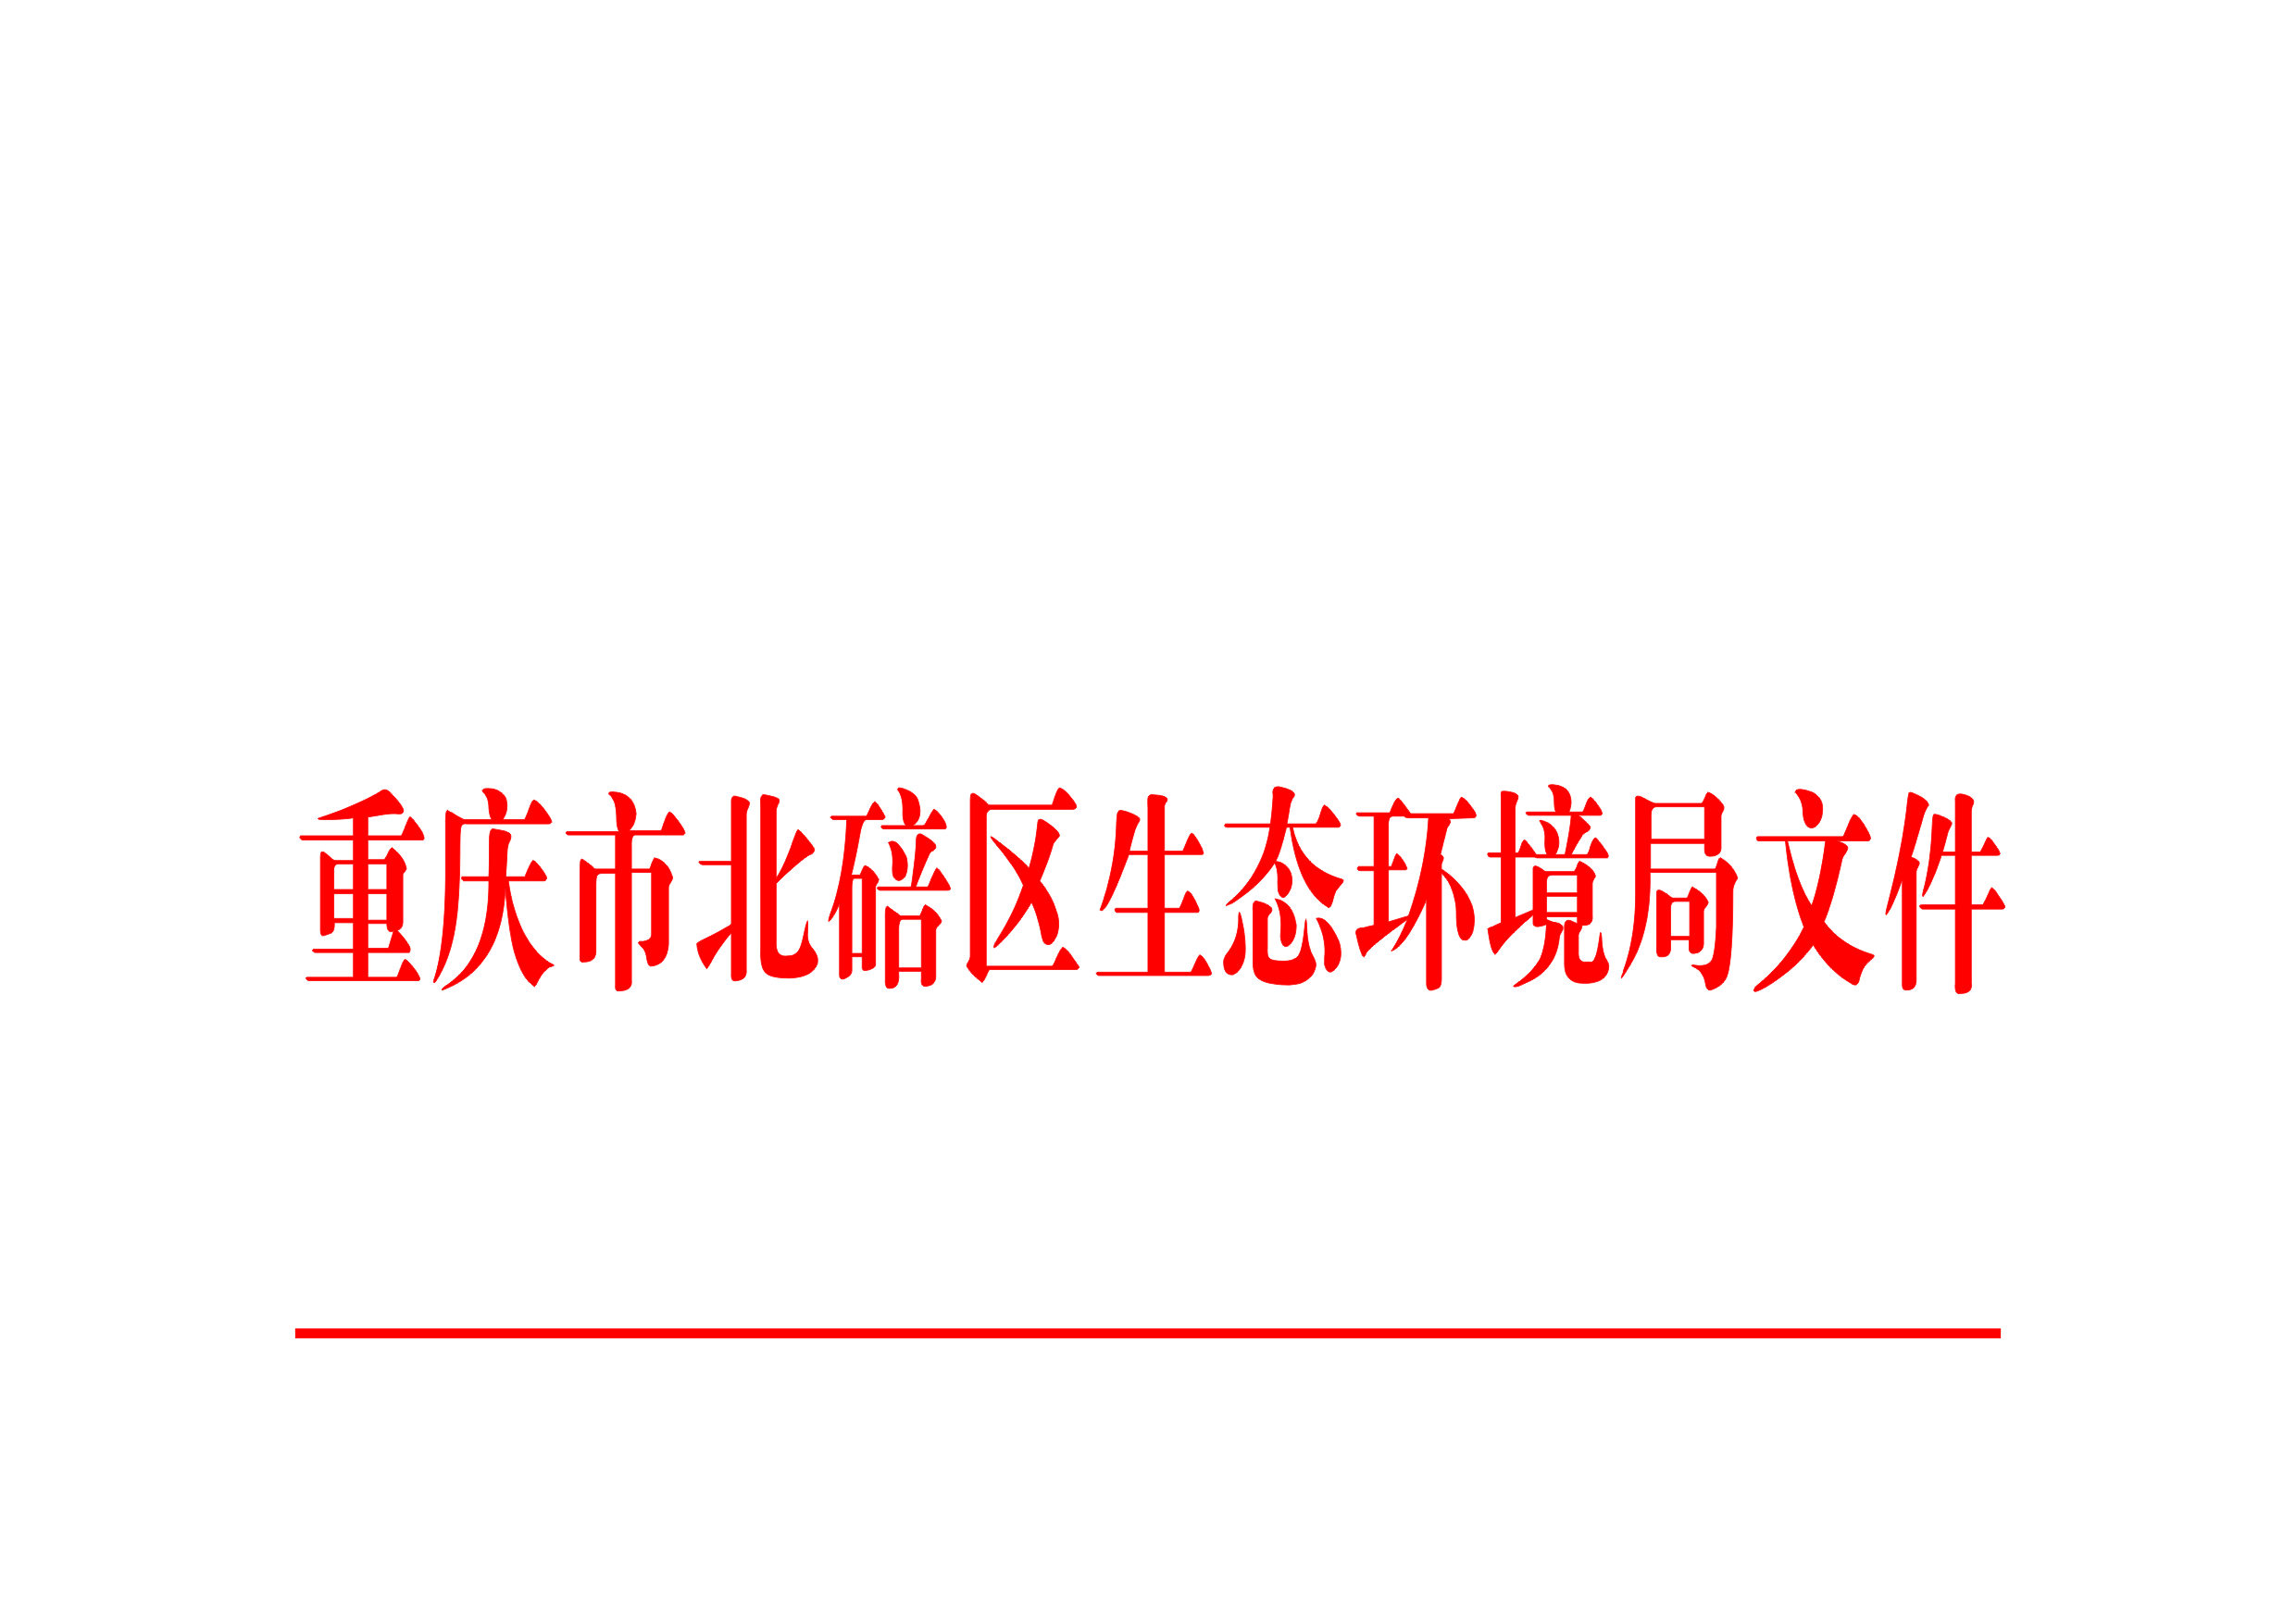

北碚环发〔2022〕69号

重庆市北碚区生态环境局
关于印发《职工食堂反食品浪费管理制度》
的通知

局内设各科室，局属各事业单位：
为全面贯彻落实习近平总书记关于坚决制止餐饮浪费行为的重要批示精神，结合我局实际，制定了《重庆市北碚区生态环境局职工食堂反食品浪费管理制度》，现印发给你们，请认真抓好贯彻落实。

重庆市北碚区生态环境局
2022年8月10日
重庆市北碚区生态环境局
职工食堂反食品浪费管理制度

为深入贯彻习近平总书记关于制止餐饮浪费行为的重要指示精神，全面落实《中华人民共和国反食品浪费法》有关规定，进一步加强职工食堂反食品浪费管理，结合我局实际，制定本制度。
第一条 食堂用餐人员必须树立浪费可耻、节约为荣的观念，做到适量消费、文明用餐，杜绝餐桌浪费行为，时刻绷紧节约粮食这根弦，自觉把勤俭节约、艰苦奋斗的理念内化于心、外化于行，珍惜每一餐饭，节约毎一粒粮，减少餐厨垃圾的产生。
第二条 局办公室负责在年初制定本年度反食品浪费工作计划，明确食堂反食品浪费管理目标，确定食材采购及用餐监督责任人。
第三条 食堂应加强餐饮食品加工技能和营养学培训，参照《中国居民膳食指南》，为用餐人员提供合理膳食。食堂应科学安排菜品供应，通过降低损耗、多家比价、就近采购等措施控制采购成本，多采购本地价廉物美的时令蔬菜和扶贫产品，打造绿色食堂。
第四条 食堂负责实施反食品浪费的监督，每天安排专人作为监督员，对用餐情况进行督查，对用餐浪费人员进行当场批评立即整改。
第五条 局办公室负责统计一日三餐用餐人数，按需采购，并提前一天将用餐人数报备食堂负责人，以用餐人数确定出餐量。
第六条 食堂采取自助餐形式，用餐人员必须自觉遵守“光盘行动”的要求，按照自己需要确定所需饭量、菜量，杜绝浪费。
第七条 食堂禁止用餐人员将食品打包外带。
第八条 食堂每餐剩下的多余饭菜，视情况由食堂工作人员负责冷藏或冷冻储存，防止变质，用做提供下一顿餐食，不得自行倒掉。
第九条 食堂负责人要加强食堂出餐及用餐的精细化管理，对每日食材使用量及餐厨垃圾产生量进行登记，严把食材购买、使用、用餐关口，确保剩余饭菜倾倒总重量不得超过当日食材使用量的5%。
第十条 食堂负责人对每日人员用餐情况进行监督、做好记录，局办公室根据食堂监督结果建立浪费食材人员管理台账，作为个人年度考核的重要内容。对年度浪费食材3次及以上的人员取消评先评优资格，并在单位年底总结大会上通报批评，行为严重者报驻区城管局纪检监察组进行约谈。
第十一条 加强食品反浪费宣传教育，局办公室负责制作反浪费宣传海报、标语，定期开展反浪费先进评选，树立节约粮食先进典型，激励用餐人员共同营造节约是美德的良好用餐环境。
第十二条 局办公室负责定期开展食品反浪费自查自纠，针对发现问题制定整改方案，明确整改要求、责任人及完成时限，原则上一年不少于一次。
第十三条 本制度自印发之日起开始执行。

重庆市北碚区生态环境局办公室 2022年8月10日印发

